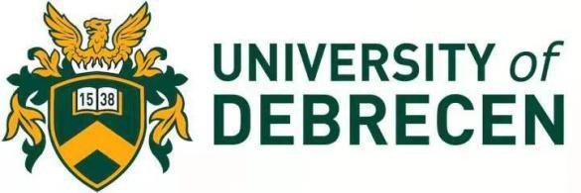
APPLICATION FORM
FOR study tour in ud
德布勒森大学研学申请表
INFORMATION LIST  信息列表 | 英文(EN) | 中文(CN)
Applicant name
申请者姓名
Gender
性别
Date of birth  出生日期 | _____/_____/_____ | ___ 年 ___ 月 ___ 日
Place of birth(country, city)
出生地址（国家，城市）
Mother’s full birth name
母亲全名
ID number
身份证号码
Passport number
护照号码
Passport expiration date  护照有效期 | _____/_____/_____ to  _____/_____/_____ | ___ 年 ___ 月 ___ 日至___ 年 ___ 月 ___ 日
Nationality
国籍
Currently living in
现居住地
Postal address
邮政编码
Home university/high school
在读学校
Year in current program
现在读年级
Email address
电子邮箱

申请人签字：_______________
SIGNED: _______________

